まちゼミひがしむらやま開催！

三方よし！の得する街のゼミナール
通称『まちゼミ』の開催に向けて、
第１回まちゼミ説明会を行います！

東村山では３年ぶり４回目の開催となる、得する街のゼミナール（通称『まちゼミ』）』を開催します。第１回まちゼミ説明会では、専門の講師を招き、『まちゼミ』の効果や運営方法など、基本的な内容について説明します。少しでも関心のある方は、お気軽にご参加ください。
まちゼミとは？？
「得する街のゼミナール」通称『まちゼミ』は、地域のお店の人が講師となって、専門店ならではの知識や情報、コツなどを無料で教えてもらえる「街で行われる少人数のゼミナール」です。地域の方々にお店の存在や特長を知っていただくとともに、お店(＝店主)のファンづくりを進め、お店と地域の活性化を図ります。
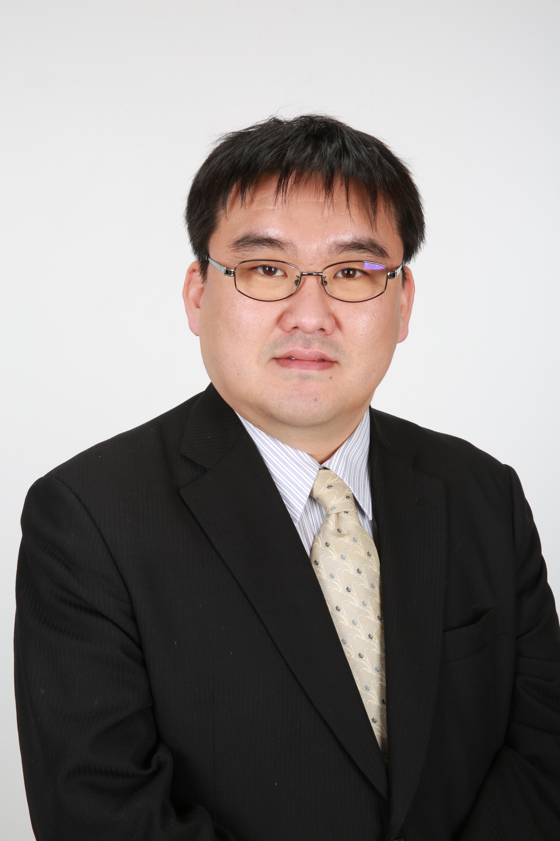
日 時 ９月２４日（火） ①午後３時００分～午後５時００分
②午後７時００分～午後９時００分
※①と②のいずれかご希望の時間にご参加ください
※第２回説明会は１１月、第３回説明会は来年１月を予定
場 所 ①会場（東村山市商工会館） ②オンライン（ZOOM）
講 師 谷中邦彦 氏

・株式会社谷中商店 代表取締役社長
・首都圏まちゼミ交流会 発起人
・調布まちゼミ 実行委員長
受講料 無料
問合せ 東村山市商工会 岡田
谷中邦彦 氏
TEL 042-394-0511 FAX 042-394-0512 申込フォーム↑
東村山市商工会 岡田 行 FAX 042-394-0512
第１回まちゼミ説明会（９／２４）に参加します
事業所名 | 参加者  氏名 | 参加  時間 | 電話番号 | E-mailアドレス | 参加  形式

